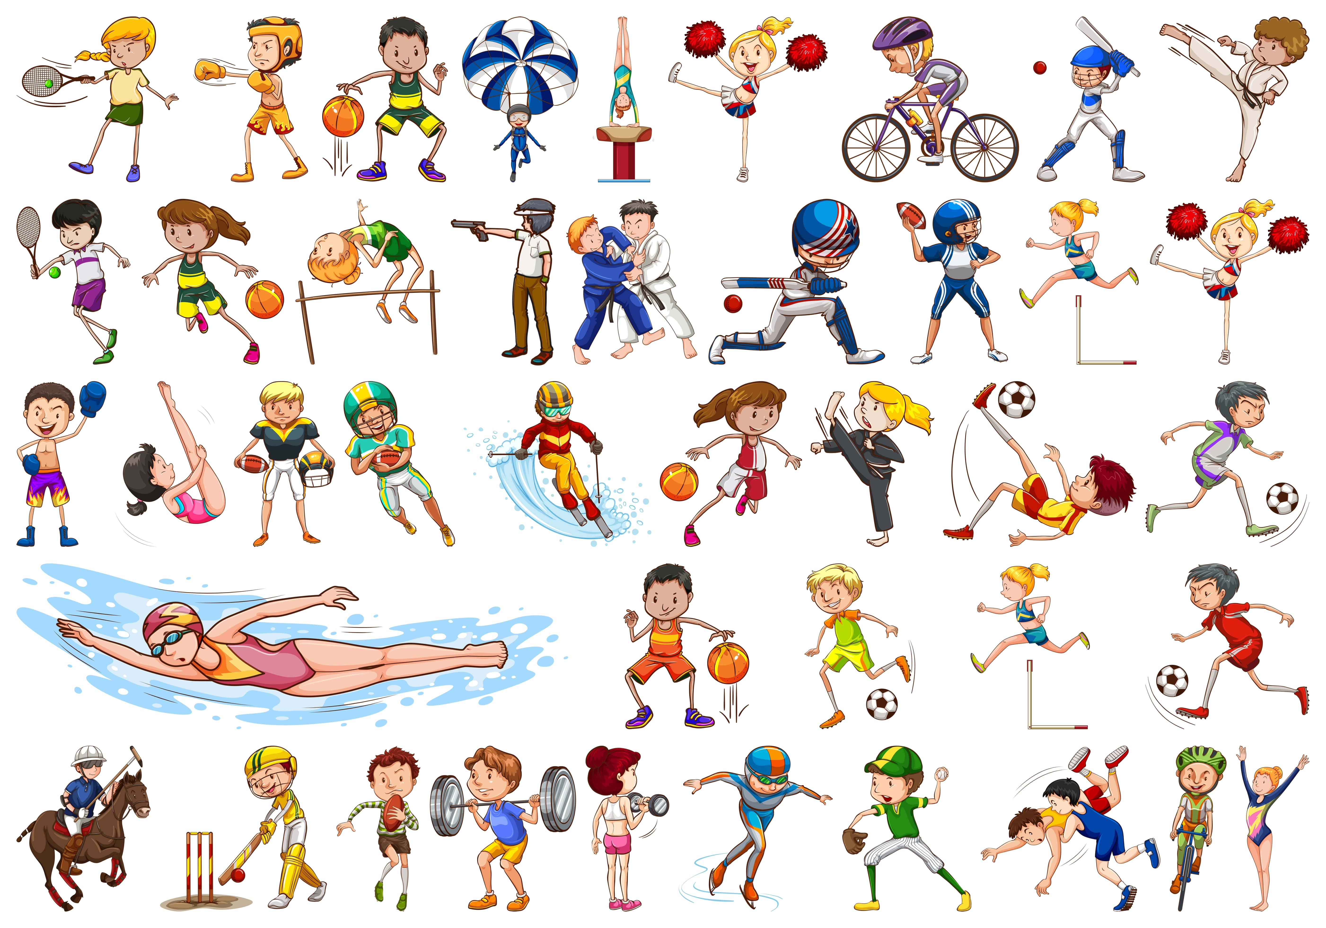
АФИША МЕРОПРИЯТИЙ
03 июля – 09 июля 2023г.
КРАСНОКАМСКИЙ ГО
Дата, время. место | Наименование мероприятия
МАУ ФОК «Олимпийский»

6 июля 2023г.  Начало: 11.00 окончание 14.00  Пермский край, г. Краснокамск, ул. Большевистская д. 56  Стадион «Россия» |  | Открытый летний кубок главы Краснокамского городского округа по мини-футболу среди детей "Красный мяч"
МАУ ДО «СШ п. Майский»

05 июля 2023 г.  начало: 18.00 окончание 20.00  Пермский край Краснокамский городской округ,  стадион, спортивный зал |  | Спортивно – развлекательные эстафеты «Папа, мама, Я – Дружная СЕМЬЯ!»
МБУ ДО «СШ» г. Краснокамска
03.07.2023-09.07.2023 |  | Учебно – тренировочные мероприятия
МБУ ДО СШОР «Лидер»
03.07.2023-09.07.2023 |  | Учебно - тренировочные мероприятия

